DELÅRSRAPPORT Q3 2015

Jojka Communications AB (publ)
556666-6466
(JOJK)

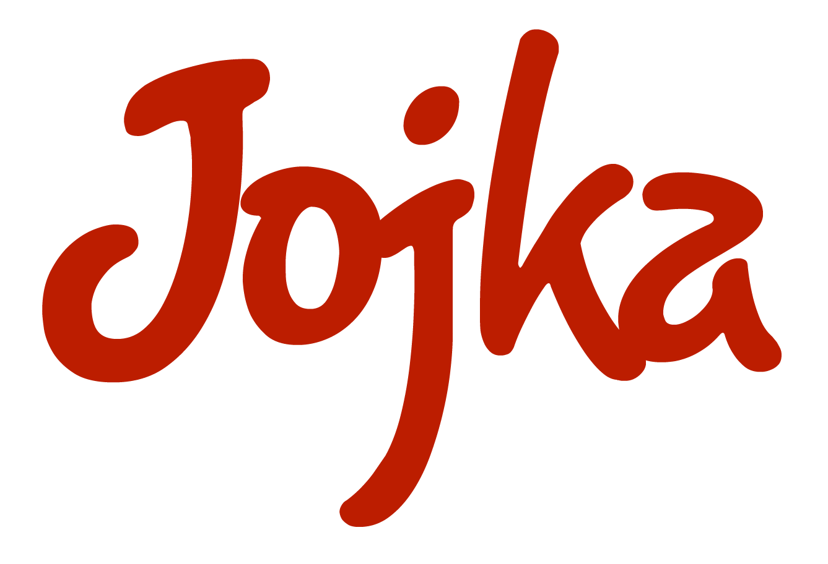
23 oktober 2015

Styrelsen fÖR JOJKA COMMUNICATIONS AB

Siffror i sammandrag

januari – september 2015

Januari – september 2015 jämfört med motsvarande period 2014:

- Nettoomsättning: KSEK 5 846 (KSEK 3 409)
- Resultatet efter finansiella poster: KSEK -936 (KSEK -1 329)
Resultatet är belastat med extraordinära kostnader om KSEK -283 relaterade till
genomförd nyemission
- Resultatet per aktie*: SEK -0,10 (SEK -0,21)
* Beräknat på 9 577 366 aktier (6 384 911 aktier)

juli-september 2015

Tredje kvartalet 2015 jämfört med motsvarande kvartal 2014:

- Nettoomsättning: KSEK 2 113 (KSEK 1 685)
- Resultatet efter finansnetto: KSEK -167 (KSEK -243)
*Resultatet är belastat med extraordinära kostnader om KSEK -28 relaterade till
genomförd nyemission

- Resultatet per aktie*: SEK -0,02 (SEK -0,04)
* Beräknat på 9 577 366 aktier(6 384 911 aktier)

VD har ordet
Jojkas starka tillväxt fortsatte under Q3 och kryddades med vår bästa månad någonsin under september. Jämfört med Q3 2014 ökade vårt operativa resultat med 51 % före avskrivningar, korrigerat för emissions- och investeringskostnader. Av kvartalets tre månader uppvisade både augusti och september ett positivt kassaflöde vilket är en indikator på att vi är på rätt väg och ett tydligt besked från våra kunder att de uppskattar det vi gör. Vår starka tillväxt sker inom flera olika marknadssegment och är ytterligare ett tecken på att marknaden på bred front fått upp ögonen för SMS som marknadsföring och kommunikationskanal. Hittills har volymtillväxten ökat med 71 % jämfört med samma period förra året och trenden ser ut att fortsätta även under Q4. Omsättningen ökade under perioden med 25 % jämfört med motsvarande period förra året och resultatet efter finansnetto, ej korrigerat för emissions- och investeringskostnader, förbättrades med 31 %. Med justeringar för dessa förbättrades resultatet med 43 %.

Under kvartalet har vi sett ett ökat intresse från bostadsrättsföreningar, e-handlare och traditionella butiker där tidigare email konversation och erbjudanden nu ersätts med SMS eftersom dessa når fram och läses. Jag har för vana att citera att ”98 % av alla SMS som skickas läses vara 97 % inom 3 minuter vilket utan tvekan är de högsta talen inom marknadsföring och kommunikation för närvarande. SMS är enkelt att använda och det går fort att agera på den information eller erbjudande som skickats. Det spelar ingen roll om mottagaren har en gammal eller ny telefon, det är lika effektivt. Utöver ovan nämnda kundgrupper ser vi ett fortsatt ökat intresse för vår produkt Jojka Survey som ger kunderna möjlighet att i realtid mäta kvalité/kundnöjdhet inom utvalda segment.

Under kvartalet har även omfattande arbeten lagts på att vidareutveckla vår Gateway JSG3 för att möta den ökade efterfrågan från våra kunder att kunna integrera sina system med Jojkas via en SMPP lösning. Arbetet har resulterat i en lösning som nu gör det möjligt att genomföra en sådan på mindre än 5 minuter och som kommer medföra betydande besparingar och ökad effektivitet för våra användare framöver. Arbetet med att vidareutveckla vår tekniska plattform, för att göra den än mer användarvänlig och effektiv, kommer att fortlöpa även under Q4.

Fokus under Q4 kommer att läggas på strategisk försäljning inom våra utvalda marknadssegment, produktutveckling samt Black Friday, Cybermåndag och givetvis julhandeln som återigen beräknas slå omsättningsrekord och därmed leda till ökad efterfrågan på Jojkas tjänster.

Jag ser med tillförsikt framemot ett spännande Q4. Jojka står väl rustade att möta en fortsatt ökad efterfrågan från såväl befintliga som nya kunder.

Med vänliga hälsningar,

Rutger Lindquist

VD, Jojka Communications AB (publ)

Väsentliga händelser under perioden

- Bolaget kassaflödespositivt under augusti och september

- ATH (all time high) under september avseende volym och omsättning

- Beslut om att förstärka back-office funktionen för att öka servicegraden

Väsentliga händelser efter perioden utgång

- Styrelsen tar beslut om att investera upp till SEK 500 000 i IT och kommunikations-plattformen.

- Arbetet med bolagets nya hemsida klart, lansering under Q4.

- Fortsatt positiv volymutveckling under oktober. Perioden 1-20 oktober +103% jämfört med samma period 2014.

Övrig information

Nyckeltal
(KSEK) |  |  | Jan-sep  2015 | Jan-sep  2014
Nettoomsättning |  |  | 5 846 | 3 409
Rörelseresultat (EBIT) |  |  | - 928 | -1 321
Resultat efter finansiell poster |  |  | -936 | -1 329
Soliditet, % |  |  | 74 | 57
Antal aktier, st |  |  | 9 577 366 | 6 384 911
Resultat/aktie, SEK |  |  | -0,10 | -0,21
Eget kapital/aktie, SEK |  |  | 0,54 | 0,39

Nyckeltalsdefinitioner
Nettoomsättning Total omsättning
Soliditet Eget kapital
Resultat per aktie Resultat efter finansiella poster/antal aktier

Eget kapital per aktie Eget kapital i relation till antalet aktier i slutet av perioden

Aktien och aktieägare
Jojka Communications AB (publ) listades den 18 juli 2007 på AktieTorget, som är ett värdepappersbolag under Finansinspektionens tillsyn. Antalet utgivna aktier uppgår till 9 577 366. Samtliga aktier har lika rätt till bolagets vinst och tillgångar. Vid tredje kvartalets utgång hade Jojka Communications AB 756 aktieägare. Aktien handlades till lägst 1,67 SEK och högst 2,90 SEK.

Personal
Antalet anställda uppgick vid periodens slut till 2 heltidstjänster.

Bolagsstruktur
Jojka Communications AB är ett publikt aktiebolag.

Redovisningsprinciper
Delårsrapporten är upprättad i enlighet med årsredovisningslagen och
BFNAR 2012:1 Årsredovisning och koncernredovisning.

Granskning av revisor
Denna delårsrapport har inte granskats av Jojka Communications AB revisor.

Kommande finansiella rapporter
Bokslutskommuniké 2015 2016-02-12

För ytterligare information
VD Rutger Lindquist, tel. +46 709 96 66 66

Ekonomisk redogörelse för perioden
Resultaträkning  (KSEK) |  |  |  | jan-sep 2015 | jan-sep 2014
Nettoomsättning |  |  |  | 5 846 | 3 409
Övriga rörelseintäkter |  |  |  | 31 | 0
 |  |  |  | 5 877 | 3 409
Rörelsens kostnader
Övriga externa kostnader |  |  |  | -5 353 | -3 443
Personalkostnader |  |  |  | -1 197 | -1 046
Avskrivningar |  |  |  | -256 | -241
Summa rörelsekostnader |  |  |  | -6 806 | -4 730
Rörelseresultat (EBIT) |  |  |  | -928 | -1 321
Finansnetto |  |  |  | -8 | -8
Resultat |  |  |  | -936 | -1 329

Not 1 Övriga externa kostnader
Under perioden har resultatet belastats med KSEK -283 i emissionskostnader
Balansräkning
(KSEK) |  | 2015-09-30 | 2014-09-30
TILLGÅNGAR
Anläggningstillgångar |  | 12 | 18
Immateriella anläggningstillgångar
Balanserade utgifter för utvecklingsarbeten |  | 717 | 971
 |  | 729 | 989
Summa anläggningstillgångar |  | 729 | 1989
Omsättningstillgångar
Kortfristiga fordringar
Kundfordringar |  | 811 | 690
Övriga fordringar |  | 19 | 30
Förutbetalda kostnader och upplupna intäkter |  | 1 007 | 596
 |  | 1 837 | 1 316
Kassa och bank |  | 4 341 | 1 976
 |  | 4 341 | 1 976
Summa omsättningstillgångar |  | 6 178 | 3 326
Summa tillgångar |  | 6 907 | 4 281

Balansräkning
(KSEK) |  |  |  | 2015-09-30 | 2014-09-30
EGET KAPITAL OCH SKULDER
Bundet eget kapital
Aktiekapital |  |  |  | 2 394 | 1 596
Reservfond |  |  |  | 551 | 551
Fritt eget kapital
Fria reserver |  |  |  | 3 125 | 1 643
Periodens resultat |  |  |  | -936 | -1 329
Summa eget kapital |  |  |  | 5 134 | 2 461
Kortfristiga skulder  Leverantörsskulder |  |  | 955 |  | 211
Övriga skulder |  |  | 219 |  | 239
Upplupna kostnader och förutbetalda intäkter |  |  | 599 |  | 1 370
 |  |  | 1 773 |  | 1 820
Summa eget kapital och skulder |  |  | 6 907 |  | 4 281
Ställda säkerheter |  |  | 500 |  | 500
Ansvarsförbindelser |  |  | Inga |  | Inga

